1.VPC操作创建2台vSwitch的截图
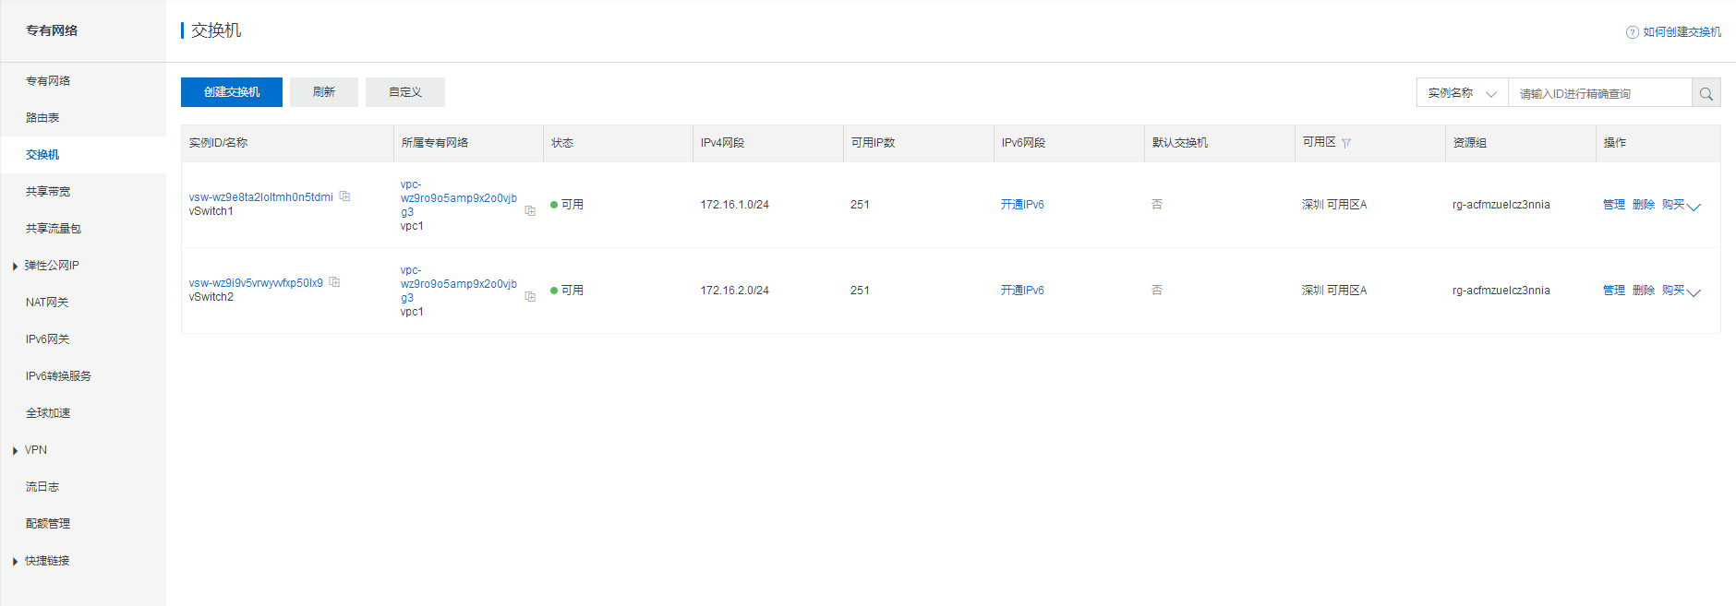
2.弹性公网IP及其绑定的截图，状态应该为已分配，绑定的实例不为空。
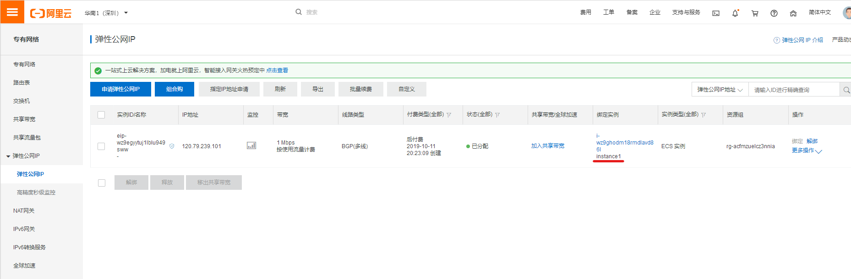
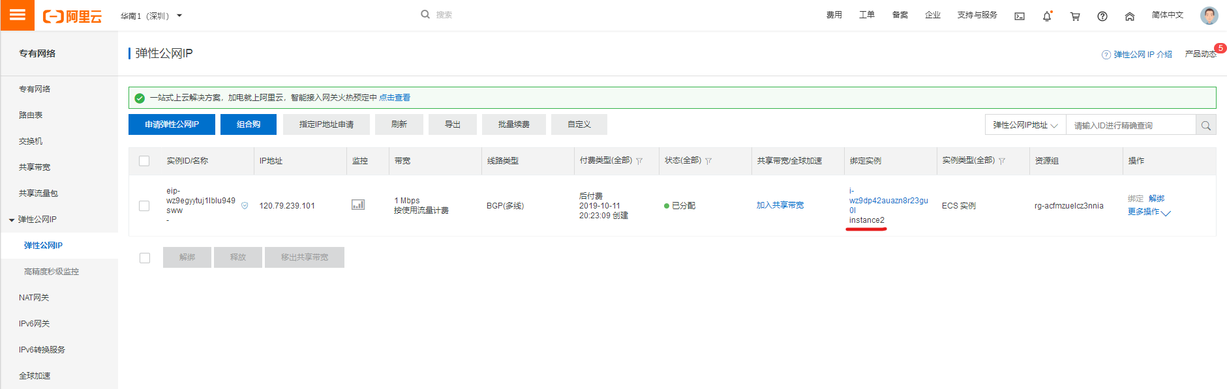
3.负载均衡及其配置截图，红框部分应有值，且类型对应。
